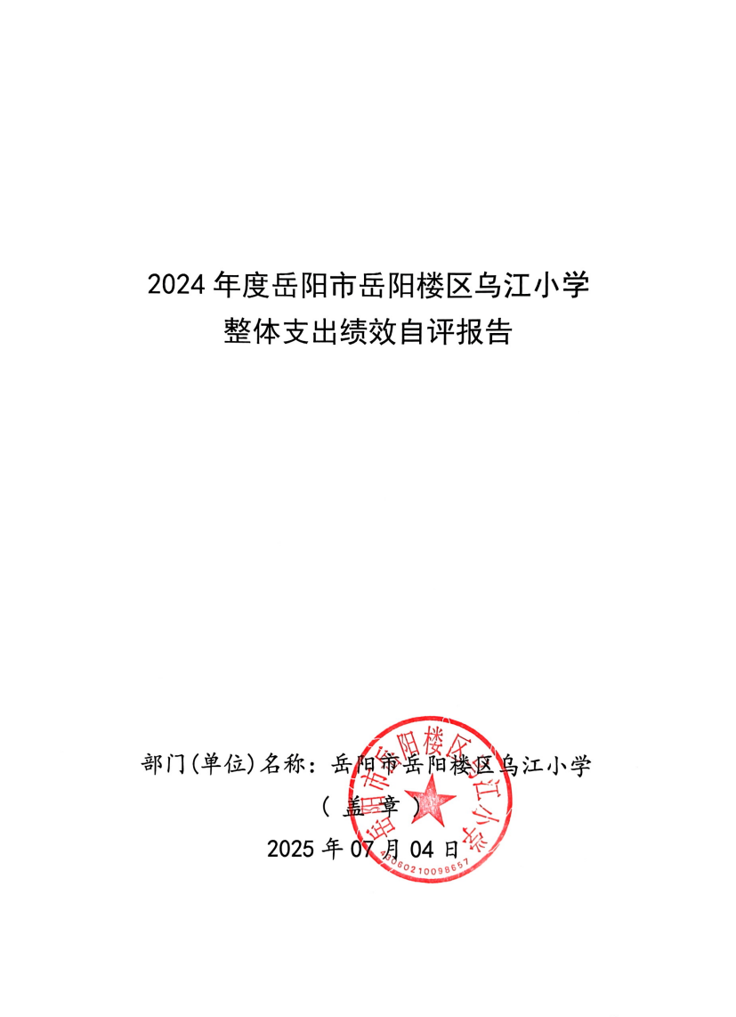

2024年度岳阳市岳阳楼区乌江小学整体支出绩效自评报告

一、单位基本情况
（一）职能职责
1、宣传贯彻执行党和国家的教育方针、政策、法律法规等，坚持依法治教、依法治学，贯彻执行岳阳楼区教育局的行政规章制度。
2、维护学校的教学秩序，为学生创造良好的学习环境。
3、积极稳妥地推进教育改革，按教育规律办事，不断提高教育质量。
4、根据学校规模，设置学校管理机构，建立健全各项规章制度和岗位责任制。
5、坚持教书育人，服务育人，环境育人方针，加强对学生的思想品德教育，使学生的德智体全面发展。
6、抓好教师队伍建设，使每个教师都热心于教育事业。
7、做好安全防范，保证学生的人身安全。
（二）机构设置
本单位内设机构包括：校长室、学校办公室、教导处、政教处、后勤处。根据编办核定，我校共有教职工47人，其中：在职编制20人；离退休27人。其中：事业编制职工20人。
二、一般公共预算支出情况
(一)基本支出情况
基本支出2024年度总支出305.66万元，其中：
人员经费305.66万元：包括基本工资77.84万元；津贴补贴13.34万元；奖金115.93万元；绩效工资40.27万元；机关事业单位基本养老保险缴费24.29万元；职工基本医疗保险缴费9.81万元；其他社会保障缴费4.82万元；住房公积金19.36万元。
公用经费0万元。
（二）项目支出情况
本单位2024年度项目支出74.09万元，非专项，主要为财政专户资金支出里的课后辅导费及业务工作经费。
三、政府性基金预算支出情况
本单位2024年度政府性基金预算支出0万元。
四、国有资本经营预算支出情况
本单位2024年度国有资本经营预算支出0万元。
五、社会保险基金预算支出情况
本单位2024年度社会保险基金预算支出0万元。
六、单位整体支出绩效情况
2024年，我单位积极履职，强化管理，较好地完成了年度工作目标。通过加强预算收支管理，不断建立健全内部管理制度，梳理内部管理流程，部门整体支出管理水平得到提升。根据部门整体支出绩效评价指标体系，我单位2024年度评价得分为95.87分。部门整体支出绩效情况如下：
1.预算执行比较到位。
2.产出指标执行比较到位。
（1）数量指标：学生毕业合格率，年度指标值100%，实际完成值100%。
（2）质量指标：学生毕业升学率，年度指标值100%，实际完成值100%。
（3）时效指标：目标完成及时率，年度指标值100%，实际完成值100%，。
（4）成本指标：行政效能，我单位不断改善行政管理，严格经费及资产管理，改进文风会风，精简会议，提高了行政效率，降低了行政成本。
3.效益指标执行比较到位得26分。
（1）经济效益指标：不适用。
（2）社会效益指标：为社会培养合格学生，年度指标值100%，实际完成值80%。
（3）生态效益：我单位的各方面工作都得到社会大众的肯定和好评，年度指标值100%，实际完成值90%。
（4）可持续影响指标：搞好学生的教育教学工作，培养青少年的良好习惯，年度指标值100%，实际完成值90%。
4.社会公众或服务对象满意度：学生满意度98%，家长满意度98%，社会公众满意度98%。
5.取得的主要成绩：
（1）家校协同共育：成立家长委员会，举办4次家长学校讲座，通过家访、线上沟通等方式，覆盖率达100%。重点关注留守儿童、单亲家庭学生，建立帮扶档案42份。
（2）夯实教学常规：推行“推门听课”制度，校领导每周听课不少于2节，教师备课、作业批改合格率达98%。
（3）分层精准教学：建立学困生帮扶机制，利用课后服务时间开展个性化辅导，期末统考优秀率同比提升15%。
（4） 体育特色结硕果：深化“阳光体育”项目，校足球队在区联赛中夺得冠军，体质健康测试达标率96%。
（5）绿色校园显成效：开展垃圾分类、植树护绿活动，创“绿色示范学校”。
七、存在的问题及原因分析
1.财务人员业务水平有待提高。
2.年初预算绩效目标不明确，绩效指标细化和量化不精准。
3.预算编制工作有待细化，预算编制的合理性需要提高。
4.学校内部管理制度执行不严格或监督不力，导致绩效管理措施未能有效落实。
- 下一步改进措施
1.细化预算指标，提高预算科学性。预算编制前根据年度内单位可预见的工作任务，确定单位年度预算目标，细化预算指标，科学合理编制部门预算，推进预算编制科学化、准确化。年度预算编制后，根据实际情况，定期做好预算执行分析，掌握预算执行进度，纠正偏差，为下一次科学、准确地编制部门预算积累经验。
2.对相关人员加强培训，规范部门预算收支核算，切实提高部门预算收支管理水平。
3.加强财务管理，严格财务审核。加强单位财务管理，健全单位财务管理制度体系，规范单位财务行为。在费用报账支付时，按照预算规定的费用项目和用途进行资金使用审核、财务核算，杜绝超支现象的发生。
九、单位整体支出绩效自评结果拟应用和公开情况
1、预算部门将绩效自评结果作为本部门、本单位完善政策和改进管理的重要依据。
2、建立了与部门预算相结合的结果应用机制，强化评价结果在部门预算编制和执行中的应用。实现绩效评价结果在部门预算编制和执行中的应用，实现绩效评价与部门预算的有机结合，促进财政资金的合理分配与有效使用。
3、评价结果按照政府信息公开的方式进行公开，加强社会公众对财政资金使用效益的监督。
十、其他需要说明的情况
无

附件：1、单位整体支出绩效评价基础数据表
2、单位整体支出绩效自评表
3、项目支出绩效自评表（每个一级项目一张表）
4、政府性基金预算支出情况表
5、国有资本经营预算支出情况表
6、社会保险基金预算支出情况

附件1
2024年度预算单位整体支出绩效评价基础数据表

预算单位名称 | 岳阳市岳阳楼区乌江小学
财政供养人员情况(人) | 编制数 |  | 2024年实际在职人数 |  | 控制率
财政供养人员情况(人) | 20 |  | 20 |  | 100%
经费控制情况(万元) | 2023年决算数 |  | 2024年预算数 |  | 2024年决算数
三公经费 | 0.00 |  | 0.00 |  | 0.00
1、公务用车购置和维护经费
其中：公车购置
公车运行维护
2、出国经费
3、公务接待
项目支出： | 0.00 |  | 0.00 |  | 74.09
1、业务工作经费 | 0.00 |  | 0.00 |  | 74.09
2、运行维护经费
……
3、区级专项资金(一个专项一行)
4、上级转移支付(一个专项一行）
公用经费 | 0.00 |  | 129.75 |  | 129.75
其中：办公经费 | 0.00 |  | 19.09 |  | 19.09
水费、电费、差旅费 | 0.00 |  | 4.48 |  | 4.48
会议费、培训费 | 0.00 |  | 0.68 |  | 0.68
政府采购金额 | 0.00 |  | 21.58 |  | 21.58
部门基本支出预算调整 | 0.00 |  | 0.00 |  | 0.00
楼堂馆所控制情况  (2024年完工项目) | 批复规模  (m²) | 实际规  模(m²) | 规模控制率 | 预算投资  (万元) | 实际  投资  (万元) | 投资概  算控制  率
楼堂馆所控制情况  (2024年完工项目) | 0 | 0 | / | 0 | 0 | /
厉行节约保障措施 | 坚持开展宣传教育、建全工作机制、建章立制、监督检查、加强管理
说明：“项目支出”需要填报基本支出以外的所有项目支出情况，“公用经费”填报基本支出中的一般商品和服务支出。
填表人：蒋根 联系电话：13617307508 填报日期：2025.07.04

附件2
2024年度预算单位整体支出绩效自评表

预算单位 名称 | 岳阳市岳阳楼区乌江小学
年度预  算申请  (万元) |  |  | 年初预算数 | 全年预算数 | 全年执行数 | 分值 | 执行率 | 得分
年度预  算申请  (万元) | 年度资金总额 |  | 421.42 | 541.21 | 534.21 | 10 | 98.71% | 9.87
年度预  算申请  (万元) | 按收入性质分：534.21 |  |  |  | 按支出性质分：534.21
年度预  算申请  (万元) | 其中： 一般公共预算：379.75 |  |  |  | 其中：基本支出：460.11
年度预  算申请  (万元) | 政府性基金拨款：0.00 |  |  |  | 项目支出：74.10
年度预  算申请  (万元) | 纳入专户管理的非税收入拨款：0.00
年度预  算申请  (万元) | 其他资金：154.46
年度总体 目 标 | 预期目标 |  |  |  | 实际完成情况
年度总体 目 标 | 目标1：保障教育教学发展需要，教育教学工作放在首位，完成各项教育教学工作任务，提升教育教学水平。  目标2：保障教师培训、工会活动、党建活动资金需求，整提升教师业务能力水平、政治素养，提高教师职业道德水平和服务意识。 |  |  |  | 目标1：保障教育教学发展需要，教育教学工作放在首位，完成各项教育教学工作任务，提升教育教学水平，学生考试成绩全区排名得以提升；促进学生全面发展；加强德育教育。学生评价优秀率达30%，合格率100%  目标2：保障教师培训、工会活动、党建活动资金需求，整提升教师业务能力水平、政治素养，提高教师职业道德水平和服务意识，开展率100%
绩效指标 | 一级指标 | 二级指标 | 三级指标 | 年度指标值 | 实际完成值 | 分值 | 得分 | 偏差原因分析  及改进措施
绩效指标 | 产出指标  (50 分) | 数量指标 | 完成在校学生在的智体美劳全面培养与教育 | 210人 | 210人 | 5 | 5
绩效指标 | 产出指标  (50 分) | 数量指标 | 按时足额发放教师职工及退休人员工资奖金及福利待遇 | 47人 | 47人 | 5 | 5
绩效指标 | 产出指标  (50 分) | 数量指标 | 特色活动开展次数 | ≧5次 | 6次 | 5 | 5
绩效指标 | 产出指标  (50 分) | 质量指标 | 校园安全教育工作宣传覆盖率 | ≧100% | 100% | 5 | 5
绩效指标 | 产出指标  (50 分) | 质量指标 | 校园安全事故发生率 | ≦0% | 0% | 5 | 5
绩效指标 | 产出指标  (50 分) | 质量指标 | 食品安全事故发生率 | ≦0% | 0% | 5 | 5
绩效指标 | 产出指标  (50 分) | 时效指标 | 及时发放教职工待遇 | 及时 | 及时 | 10 | 10
绩效指标 | 产出指标  (50 分) | 成本指标 | 全年经费开支控制在预算以内 | 控制在预算以内 | 年内已完成 | 10 | 10
绩效指标 | 效益指标  (30分) | 经济效  益指标 | 不适用 | 不适用 | 不适用 | 0 | 0
绩效指标 | 效益指标  (30分) | 社会效  益指标 | 提升教育教学质量，促进教育事业发展 | 有所提升 | 有所提升 | 5 | 4
绩效指标 | 效益指标  (30分) | 社会效  益指标 | 加强教师队伍建设，提高教师专业素养 | 有所加强 | 有所加强 | 5 | 4
绩效指标 | 效益指标  (30分) | 生态效  益指标 | 通过学校的宣传教育，提高全体教职人员及学生的生态保护意识 | 效果明显 | 效果明显 | 10 | 9
绩效指标 | 效益指标  (30分) | 可持续影响指标 | 通过教师的发展带动学生的发展，促进学校的发展、形成学校优良传统、特色特长保持等 | 长期坚持 | 长期坚持 | 10 | 9
绩效指标 | 满意度  指标  (10分) | 服务对象  满意度指  标 | 学生满意度 | ≧95% | 98% | 3 | 3
绩效指标 | 满意度  指标  (10分) | 服务对象  满意度指  标 | 家长满意度 | ≧95% | 98% | 3 | 3
绩效指标 | 满意度  指标  (10分) | 服务对象  满意度指  标 | 社会公众满意度 | ≧95% | 98% | 4 | 4
总 分 |  |  |  |  |  | 100 | 95.87
填表人：蒋根 联系电话：13617307508 填报日期：2025.07.04

附件 3
2024年度项目支出绩效自评表
项目支出名称 |  |  | /
主管部门 |  |  |  |  | 实施单位
项目资金（万元） |  |  | 年初预算数 | 全年预算数 | 全年执行数 | 分值 | 执行率 | 自评得分
项目资金（万元） | 年度资金总额 |  | / | / | / | 10 | / | /
项目资金（万元） | 其中：当年财政拨款
项目资金（万元） | 上年结转资金
项目资金（万元） | 其他资金
年度  总体  目标 | 预期目标 |  |  |  | 实际完成情况
绩 效 指 标 | 一级指标 | 二级指标 | 三级指标 | 年度  指标值 | 实际  完成值 | 分值 | 自评得分 | 偏差原因分析及改进措施
绩 效 指 标 | 产出指标  (50分) | 数量指标
绩 效 指 标 | 产出指标  (50分) | 数量指标 | ……
绩 效 指 标 | 产出指标  (50分) | 质量指标
绩 效 指 标 | 产出指标  (50分) | 质量指标 | ……
绩 效 指 标 | 产出指标  (50分) | 时效指标
绩 效 指 标 | 产出指标  (50分) | 时效指标 | ……
绩 效 指 标 | 产出指标  (50分) | 成本指标
绩 效 指 标 | 产出指标  (50分) | 成本指标 | ……
绩 效 指 标 | 效益指标  （30分） | 经济效  益指标
绩 效 指 标 | 效益指标  （30分） | 经济效  益指标 | ……
绩 效 指 标 | 效益指标  （30分） | 社会效  益指标
绩 效 指 标 | 效益指标  （30分） | 社会效  益指标 | ……
绩 效 指 标 | 效益指标  （30分） | 生态效  益指标
绩 效 指 标 | 效益指标  （30分） | 生态效  益指标 | ……
绩 效 指 标 | 效益指标  （30分） | 可持续影响指标
绩 效 指 标 | 效益指标  （30分） | 可持续影响指标 | ……
绩 效 指 标 | 满意度  指标  （10分） | 服务对象  满意度指  标
绩 效 指 标 | 满意度  指标  （10分） | 服务对象  满意度指  标 | ……
总分 |  |  |  |  |  | 100 | /
备注： 每个一级项目支出一张表。 如， 业务工作经费，运行维护经费，其他事业发展类资金 …各一张表。

填表人：蒋根 联系电话：13617307508 填报日期：2025.07.04

